Бюджетное профессиональное образовательное учреждение Омской области
«Седельниковский агропромышленный техникум»

«Контроль качества сварочных материалов»
Методические указания к выполнению лабораторной работы
ПМ.01 Подготовительно-сварочные работы и контроль качества сварных швов после сварки
по профессии СПО 15.01.05.
Сварщик (ручной и частично механизированной сварки (наплавки))

Составил: Баранов Владимир Ильич мастер производственного обучения

Седельниково, Омской области, 2017
Министерство образования Омской области БПОУ «Седельниковский агропромышленный техникум»
Рекомендации разработаны в соответствии с Письмом Минобразования РФ от 05 апреля 1999 N 16-52-58ин/16-13 "О рекомендациях по планированию, организации и проведению лабораторных работ и практических занятий в образовательных учреждениях среднего профессионального образования", требованиями ФГОС СПО, порядком организации и осуществления образовательной деятельности по образовательным программам среднего профессионального образования, утвержденным Министерством образования и науки Российской Федерации приказ № 464 от 14 июня 2013 года.
ПМ.01 Подготовительно-сварочные работы и контроль качества сварных швов после сварки
Тема: Контроль качества сварных соединений.
Тема занятия: лабораторная работа «Контроль качества сварочных материалов».
Время: 2 часа.
Цель работы — ознакомление с методами оценки свариваемости металлов и приобретение навыков, необходимых для определения качества сварочных материалов.
Задачи занятия:
Обучающие:
Формирование у студентов профессиональных навыков в определении качества сварных соединений посредством визуального и измерительного контроля.
Развивающие:
Формирование у студентов умения оценивать свой уровень знаний и стремление его повышать.
Воспитательные:
Воспитание у студентов аккуратности, трудолюбия, бережного отношения к оборудованию и инструментам.
Дидактические задачи:
Закрепить полученные знания, приемы, умения и навыки по определению качества сварных соединений посредством визуального и измерительного контроля.
Требования к результатам усвоения учебного материала.
Студент в ходе освоения темы занятия и выполнения лабораторной работы должен:
иметь практический опыт:
- определения причин дефектов сварочных швов и соединений;
- предупреждения и устранения различных видов дефектов в сварных швах.
уметь:
- использовать ручной и механизированный инструмент зачистки сварных швов и удаления поверхностных дефектов после сварки;
- зачищать швы после сварки.
знать:
- типы дефектов сварного шва;
- методы неразрушающего контроля;
- причины возникновения и меры предупреждения видимых дефектов;
- способы устранения дефектов сварных швов.

В ходе занятия у студентов формируются
Профессиональные компетенции:
ПК 1.8. Зачищать и удалять поверхностные дефекты сварных швов после сварки.
ПК 1.9. Проводить контроль сварных соединений на соответствие геометрическим размерам, требуемым конструкторской и производственно-технологической документации по сварке.

Общие компетенции:
ОК 1. Понимать сущность и социальную значимость будущей профессии, проявлять к ней устойчивый интерес.
ОК 3. Анализировать рабочую ситуацию, осуществлять текущий и итоговый контроль, оценку и коррекцию собственной деятельности, нести ответственность за результаты своей работы.
ОК 4. Осуществлять поиск информации, необходимой для эффективного выполнения профессиональных задач.
ОК 5. Использовать информационно-коммуникационные технологии в профессиональной деятельности.
ОК 6. Работать в команде, эффективно общаться с коллегами, руководством, клиентами.
Литература:
- Галушкина В.Н. Технология производства сварных конструкций: учебник для нач. проф. образования. – М.: Издательский центр «Академия», 2017;
- Овчинников В.В. Технология ручной дуговой и плазменной сварки и резки металлов: учебник для нач. проф. образования. – М.: Издательский центр «Академия», 2015;
- Маслов В.И. Сварочные работы: учеб. для нач. проф. образования – М.: Издательский центр «Академия», 2014;
- Овчинников В.В. Оборудование, техника и технология сварки и резки металлов: учебник – М.: КНОРУС, 2015;
- Куликов О.Н. Охрана труда при производстве сварочных работ: учеб. пособие для нач. проф. образования – М.: Издательский центр «Академия», 2011;
- Виноградов В.С. Электрическая дуговая сварка: учебник для нач. проф. образования – М.: Издательский центр «Академия», 2015.

ТЕОРЕТИЧЕСКИЕ ОСНОВЫ
Входной контроль качества исходных материалов (основной металл, электроды, сварочная проволока, флюсы, защитные газы) связан с установлением соответствия данных, приведенных в сертификатах, требованиям применяемого технологического процесса сварки. При наличии внешних дефектов или отсутствии сертификатов использование исходных материалов допускается только после проведения химического анализа, механических испытаний и испытаний на свариваемость.
Основной металл в виде литых заготовок проверяют на наличие пор, усадочных раковин и трещин. Особое внимание обращают на зоны, подлежащие сварке. Они должны быть тщательно очищены от ржавчины и загрязнений (масло, краска, пригар). Прокат проверяют на наличие расслоений и окалины, равномерность толщины листа и т.д.
У электродов контролируют равномерность толщины покрытия, наличие в нем трещин и других механических повреждений. Для того чтобы установить характер плавления электродного стержня и покрытия, легкость отделения шлака и особенности формирования сварного шва (жидкотекучесть расплавленного металла, разбрызгивание), выполняют пробную сварку. Электроды должны удовлетворять требованиям действующих ГОСТов.
Сварочную проволоку проверяют на чистоту поверхности, отсутствие защитных покрытий, нежелательных для данного технологического процесса, расслоений и закатов. У флюсов определяют размеры частиц, их однородность по величине и влажность материала, а также устанавливают возможное наличие загрязнений и инородных включений. Защитные газы проверяют на отсутствие вредных примесей и влаги. Кроме того, качество флюса или защитного газа оценивают по тем же показателям, которые указаны для электродного стержня и покрытия, осуществляя пробную сварку.
Свариваемость. Важным технологическим свойством металла (или сочетания металлов) является свариваемость — способность образовывать при установленной технологии сварки соединение, отвечающее требованиям, диктуемым особенностями конструкции и условиями ее эксплуатации. Свариваемость — это комплексная технологическая характеристика металла, отражающая его реакцию на процесс сварки и определяющая его относительную пригодность для выполнения сварных соединений.
Проверка исходных материалов на свариваемость должна предшествовать принятию решения об использовании тех или иных из них для изготовления сварных конструкций.
Для получения количественной оценки свариваемости сравнивают свойства металла сварного шва со свойствами основного металла, которые принимаются за эталонные. Оценка свариваемости стали необходима в следующих случаях:
- установление соответствия прочностных характеристик сварных соединений техническим условиям для данной марки стали;
- разработка новой технологии сварки;
- всесторонняя оценка технологических свойств новой марки стали при ее внедрении;
- выбор новых типов электродных покрытий и новых марок присадочных материалов.
Методы оценки свариваемости. Один из приближенных косвенных методов определения свариваемости сталей связан с ее оценкой по химическому составу материала. В этом случае критерием свариваемости (устойчивости к образованию холодных трещин) служит показатель, называемый эквивалентом углерода. Экспериментально установлено, что стали, для которых эквивалент углерода не превышает 0,4 %, не обнаруживают склонности к образованию холодных трещин.
Прямые методы оценки свариваемости позволяют получить количественную оценку показателей прочности и пластичности сварных соединений или качественную оценку свариваемости металла по его склонности к трещинообразованию в процессе сварки. В разных странах применяют различные пробы на свариваемость.
Образцы тавровых соединений, испытываемые на статический изгиб, имеют определенные размеры, мм : ширину — 31 и толщину — 6; 12 или 19. Катет контролируемого шва должен составлять половину толщины пластины. Эти образцы подвергают изгибу в специальном приспособлении. О пластических свойствах таврового соединения судят по углу изгиба перед появлением трещины, нагрузке при разрушении и характеру излома. Особенностью тавровой пробы является сходство образцов по форме с реальными сварными соединениями. Статические испытания на изгиб образцов тавровых соединений позволяют оценивать пластические свойства сварного соединения в целом.
С помощью пробы на удар образцов с надрезом можно оценить влияние термического воздействия сварки на основной металл. Образец размерами 60 х 10 х 10 мм вырезают из пластины с наплавленным поперек нее валиком. Образец размечают таким образом, чтобы вершина надреза касалась зоны термического влияния. Надрез шириной 2 мм выполняют на глубину зоны проплавления вдоль оси валика с помощью дисковой фрезы. Затем поверхность образца со стороны валика обрабатывают строганием, чтобы обеспечить глубину надреза 2 мм. Строганием поверхности со стороны, противоположной надрезу, толщину образца уменьшают до 10 мм. Ударная проба выявляет критическую температуру, при которой вязкий вид разрушения сменяется хрупким.
Проба на статический изгиб образцов с надрезом, как и предыдущая, позволяет оценить влияние термического воздействия сварки на основной металл. Образец размерами 60 х 10 х 10 мм вырезают из пластины с наплавленным поперек нее валиком. Надрез выполняют в наплавленном металле так, чтобы его вершина касалась зоны термического влияния. Образец испытывают на статический изгиб до разрушения. Пластичность оценивают по углу изгиба перед разрушением и разрушающей нагрузке при разных температурах. По кривым зависимости угла изгиба от нагрузки можно установить характер разрушения надрезанных образцов разного типа и определить критическую температуру, соответствующую переходу от вязкого разрушения к хрупкому. С увеличением продол-жительности выдержки образца после наплавки до начала испытания и повышением его температуры в процессе испытания заметно возрастает предельный угол изгиба, что свидетельствует об улучшении структуры металла шва с течением времени.
Можно считать, что высоким значениям ударной вязкости и вязкости разрушения соответствует высокая пластичность при статическом испытании на изгиб образцов тавровых соединений и надрезанных образцов стыковых соединений.
Одним из важных показателей свариваемости материала является его устойчивость к образованию холодных и горячих трещин. На практике для оценки этого показателя применяют разные виды проб. Рассмотрим наиболее простые из них и в то же время наиболее информативные.
Для оценки устойчивости металла к образованию холодных трещин изготавливают образцы (рис. 1), испытываемые на специальных машинах при минимальном растягивающем напряжении, создаваемом внешней нагрузкой, которая вызывает образование трещин в околошовной зоне или сварном шве. Глубина надреза должна составлять не более 2 мм. Строганием поверхности со стороны, противоположной надрезу, толщину образца уменьшают до 10 мм.

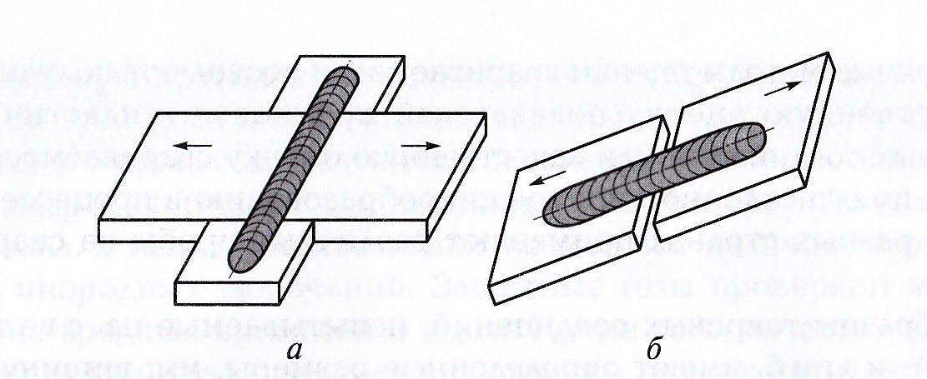

Рис. 1. Схемы образцов для испытаний на устойчивость металла к образованию холодных трещин:
а – поперек шва; б – вдоль шва; стрелками показаны направления действия сил.

Пробы на устойчивость к образованию холодных трещин требуют сварки образцов, конструкция которых обеспечивает высокий уровень остаточных напряжений.
Лихайская проба предусматривает сварку плоского образца, имеющего в центре разделку в виде щели. Необходимое условие испытания — сварка с непроваром корня шва. Высокий уровень напряжений обеспечивается жестким закреплением образца и наличием концентратора напряжений в корне шва. Трещины при испытании возникают в корне шва или околошовной зоне в зависимости от формы разделки. Уровень напряженного состояния регулируется изменением ширины щели. Количественным показателем устойчивости к появлению холодных трещин служит глубина прорези, при которой они еще не образуются.
Крестовая проба (рис. 2) заключается в сварке образца двойного таврового соединения последовательно четырьмя угловыми швами. Каждый следующий шов выполняют после полного охлаждения предыдущего. По мере увеличения числа швов возрастает жесткость соединения, ускоряется отток теплоты и повышается общее насыщение металла шва водородом. Образование трещин наиболее вероятно в третьем шве и его зоне термического влияния.
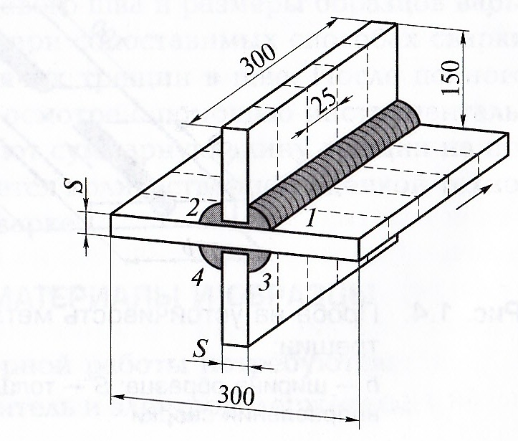

Рис. 2. Крестовая проба:
1, 2, 3, 4 – порядок выполнения сварных швов; S – толщина металла; стрелкой показано направление сварки.

Через 4 суток после сварки из центральной части образца вырезают три поперечных темплета шириной 25 мм, из которых изготавливают металлографические шлифы. Их исследуют на наличие трещин при увеличении 10^{х}. Крестовая проба позволяет получить качественную оценку свариваемости металлов и отнести их к устойчивым или склонным к образованию трещин в зависимости от отсутствия или наличия трещин на шлифах.
Испытание иногда усложняют, изменяя исходную температуру образца. В этом случае в качестве количественного показателя устойчивости к образованию трещин выбирают начальную температуру образца, при которой трещины не возникают. На устойчивость к образованию холодных трещин испытывают перлитные, мартенситные и высокохромистые ферритные стали, а также ряд титановых, алюминиевых и некоторых других сплавов.
Для оценки устойчивости металла к образованию горячих трещин изготавливают серию образцов стыковых соединений, которые в процессе сварки подвергают растяжению на специальной испытательной установке (рис. 3). Количественным показателем устойчивости металла к появлению горячих трещин служит минимальная скорость деформации, при которой возникают трещины в шве или околошовной зоне.

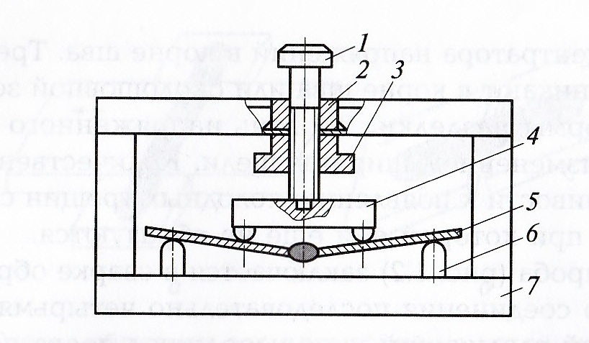

Рис. 3. Установка для испытания образцов стыковых соединений на устойчивость металла к образованию горячих трещин:
1 – шток; 2 – направляющая втулка; 3 – гайка, фиксирующая прогиб образца; 4 – пуансон; 5 – сварной образец; 6 – опора; 7 – жесткая скоба.
Помимо этого оценить устойчивость металла к образованию горячих трещин можно с помощью специальных проб. Две из них, наиболее простые, описаны далее.
Первая проба предусматривает сварку набора образцов разной ширины b (рис. 4), которая превышает толщину 5 испытываемого металла в 4, 6, 8, 12, 16 и 20 раз.
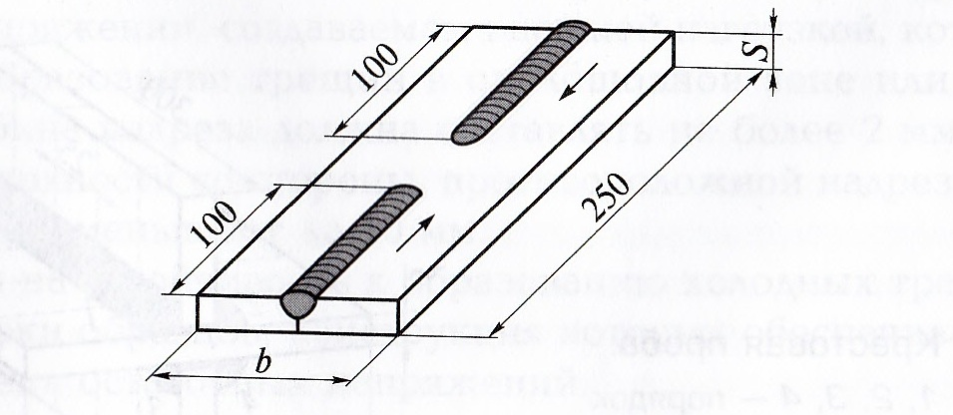

Рис. 4. Проба на устойчивость металла к образованию горячих трещин:
b – ширина образца; S – толщина металла; стрелками показаны направления сварки.

Сварку начинают с образцов минимальной ширины и продолжают на все более широких образцах до тех пор, пока в сварном шве перестанут образовываться трещины. Необходимое условие осуществления пробы — полное проплавление притупления разделки. Количественным показателем устойчивости к возникновению горячих трещин служит минимальная ширина образца, при которой трещина не образуется. Ее наличие определяют визуально на поверхности шва и его излома, где за горячую трещину принимают окисленные участки.
Вторую, тавровую пробу выполняют следующим образом. Стенку образца таврового соединения прикрепляют к полке только одной прихваткой в начале шва. Это позволяет стенке поворачиваться во время сварки, причем особенно существенно при наложении первого шва, что вызывает ее деформацию и, как следствие, образование трещин в корне шва. После наложения двух швов (по обе стороны стенки) и их визуального осмотра полку разрезают механическим способом с обратной стороны, вдоль продольной оси соединения, между швами. Разрезанные части полки отгибают для выявления трещин в изломе шва. Тавровая проба служит качественной характеристикой металла: при отсутствии трещин его считают устойчивым к их возникновению, и наоборот. На образование горячих трещин испытывают все без исключения металлы и сплавы.
Для оценки технологической прочности при сварке разработана кольцевая проба, осуществляемая сваркой встык или сквозным проплавлением листа по окружности. Использование результатов этой пробы обеспечивает возможность проведения сварки с разными скоростями, малую металлоемкости! и значительную протяженность сварного шва.
Критериями технологической прочности сварного соединения являются наличие трещин, периодичность их образования и суммарная длина. Диаметр кольцевого шва и размеры образцов варьируют таким образом, чтобы при сопоставимых способах сварки обеспечить образование горячих трещин в шве. После полного охлаждения образца при его осмотре с помощью инструментального микроскопа подсчитывают суммарную длину трещин на поверхности шва, которая является количественной оценкой технологической прочности при сварке.
ОБОРУДОВАНИЕ, МАТЕРИАЛЫ И ОБРАЗЦЫ
Для выполнения лабораторной работы потребуются:
■ сварочный выпрямитель и электрододержатель;
- универсальный сварочный выпрямитель (типа ВСВУ);
- источник переменного тока (типа ИСВУ);
- баллон с аргоном;
- газовая аппаратура (редуктор, манометр, ротаметр);
- сварочная горелка (типа РГА);
- муфельная электрическая печь;
- увлажнитель аргона;
- лупа с увеличением 4^{х};
- покрытые электроды УОНИ-13/45 для сварки сталей;
- присадочная проволока Св-08Г2С для сварки сталей;
- присадочная проволока Св-АК5 для сварки алюминиевого сплава АД31;
- набор сварных образцов с характерными дефектами;
- образцы кольцевой пробы из алюминиевого сплава АД31 или АМгб;
- набор образцов для проплавления в виде пластин низкоуглеродистой стали и алюминиевых сплавов АДЗ1 и АМгб.

ПОРЯДОК ВЫПОЛНЕНИЯ РАБОТЫ
- Ознакомьтесь с разными видами технологических проб, предназначенных для оценки свариваемости металлов и сплавов.
- Увлажните покрытые электроды, выдержав их в течение 2...3 мин в емкости с водой, а затем проплавьте насквозь пластину низкоуглеродистой стали. Проконтролируйте визуально форму шва, наличие разбрызгивания электродного металла и пор в металле шва.
Увлажненные покрытые электроды поместите на 1 ч в муфельную электрическую печь, нагретую до температуры 100... 150 °С. После сушки электродов проплавьте насквозь пластину из низкоуглеродистой стали. Проконтролируйте визуально форму шва, наличие разбрызгивания электродного металла и пор в металле шва.
- Выполните ручную аргонодуговую сварку стыкового соединения пластин из низкоуглеродистой стали толщиной 3 мм с присадочной проволокой Св-08Г2С, на поверхности которой имеются загрязнения — следы смазки и краски. Проконтролируйте визуально наличие дефектов в металле шва.
Очистите поверхность присадочной проволоки наждачной бумагой до полного удаления следов краски. Протрите проволоку бязевой салфеткой, смоченной в бензине. Выполните ручную аргонодуговую сварку стыкового соединения пластин из низкоуглеродистой стали толщиной 3 мм с очищенной присадочной проволокой. Проконтролируйте визуально наличие дефектов в металле шва.
- Проплавьте насквозь пластину толщиной 3 мм из алюминиевого сплава АД31, используя горелку для ручной аргонодуговой сварки и присадочную проволоку Св-АК5. Обеспечьте защиту металла сварочной ванны подачей аргона из баллона. Проконтролируйте визуально форму шва и внешний вид его поверхности.
Проплавьте насквозь пластину толщиной 3 мм из сплава АД31, применяя горелку для ручной аргонодуговой сварки и присадочную проволоку Св-АК5. Для защиты металла сварочной ванны используйте аргон, прошедший через увлажнитель. Проконтролируйте визуально форму шва и внешний вид его поверхности.
- Выполните сварку нескольких образцов кольцевой пробы на пластинах из алюминиевого сплава АМг6 толщиной 3 мм. Выявите дефекты сварного соединения в виде трещин с помощью лупы. Проанализируйте влияние диаметра образцов на число обнаруженных дефектов.

ОФОРМЛЕНИЕ РЕЗУЛЬТАТОВ РАБОТЫ
Напишите отчет, в котором укажите название и цель работы, применяемое оборудование, материалы и образцы.
Приведите таблицу с полученными результатами, составленную по следующей схеме:

Марка сплава | Способ сварки | Марка присадочной проволоки (покрытого электрода) | Состояние поверхности присадочной проволоки (покрытого электрода) | Наличие дефектов в сварном соединении | Эскиз расположения дефектов в сварном соединении

Сформулируйте выводы по результатам работы.

КОНТРОЛЬНЫЕ ВОПРОСЫ

- Какова конечная цель проведения контроля качества сварочных материалов?
- В каких случаях производят оценку свариваемости металла?
- Как количественно и качественно оценивают свариваемость металла?
- Какие дефекты характеризуют свариваемость металла?

